Activité 6 page 313 – Détecteur optique
→ Comment fonctionne un détecteur optique ?

1. Réaliser
a. Mettre en œuvre le protocole expérimental mis à disposition par le professeur permettant de représenter et de modéliser à l’aide d’un langage de programmation la caractéristique tension-courant U = f(I) de la photorésistance pour un éclairement E_{salle} de la salle de TP.

1. Réaliser le montage schématisé ci-dessous.

B
I
A
U

R_{E}

A
V
I

G
-
+
COM
V

N
P

2. Remplir le tableau suivant en réalisant sept mesures de tension U_{AB} aux bornes de la photorésistance et de l’intensité I du courant qui la traverse, en faisant varier la tension aux bornes du générateur de 0 à 6 V.
U_{AB}  (en V) | 0,0
I
(en mA)

Remarque importante : lors des mesures, veiller à ce que la photorésistance reçoive un éclairement E_{salle} constant : la tension et l’intensité du courant doivent être constantes lors de la mesure. Après avoir effectué toutes les mesures, vérifier rapidement sur un ou deux points que l’on retrouve les mêmes mesures que précédemment.

3. Ouvrir le fichier Python (niveau Intermédiaire), avec l’extension « .py », et compléter :
- les lignes de code 13 et 14 avec les résultats expérimentaux précédents ;
- les lignes de code 19 à 20 pour légender correctement les axes ;
- les lignes 36 et 39 pour afficher correctement la droite modélisant le nuage de points expérimentaux ;
- la ligne de code 45 pour indiquer quel type de fonction est tracé si la condition indiquée sur la ligne précédente est respectée.

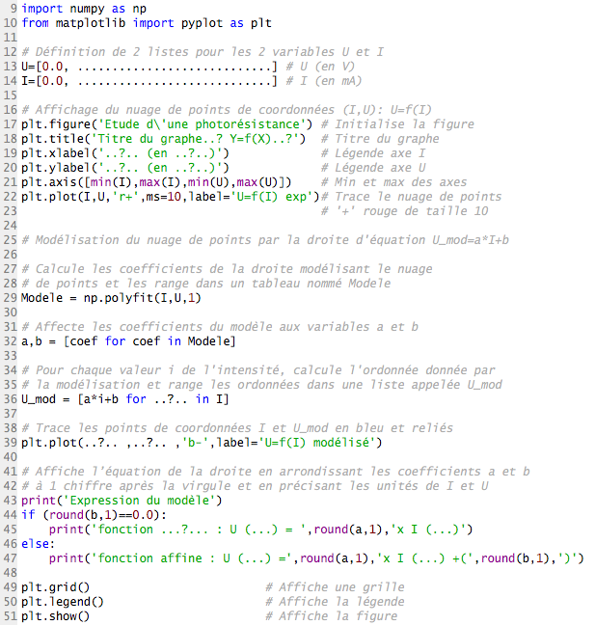

Aides pour l’utilisation du langage de programmation Python :
- dans le langage de programmation Python, l’écriture d’un nombre décimal s’écrit avec un point et pas avec une virgule (5,0 s’écrit 5.0) ;
- la virgule permet de séparer deux nombres différents dans une liste ;
- la liste U […] doit contenir le même nombre d’éléments que la liste I […].
(pour plus d’informations, lire le point numérique 1 sur le langage de programmation Python p. 350)

4. Exécuter le programme.
Aide pour l’utilisation du langage de programmation Python : dans l’environnement de travail Spyder, l’exécution du programme peut être réalisée en appuyant sur la touche F5.

5. Déterminer si la fonction représentée permet de modéliser la caractéristique tension-courant U = f (I) de la photorésistance pour l’éclairement E_{salle} de la salle de TP.
Si oui, préciser quelle est cette fonction.
Si non, appeler le professeur pour qu’il vérifie les résultats expérimentaux obtenus.

……………………………………………………………………………………………………………………………………………………………………………………

……………………………………………………………………………………………………………………………………………………………………………………

……………………………………………………………………………………………………………………………………………………………………………………

……………………………………………………………………………………………………………………………………………………………………………………

……………………………………………………………………………………………………………………………………………………………………………………

……………………………………………………………………………………………………………………………………………………………………………………

Questions supplémentaires, permettant de s’initier au langage de Programmation Python

6. Modifier une ligne du code pour changer le titre de la représentation graphique.
7. Modifier une ligne du code pour changer la couleur des points sur le graphique (r = red, rouge en anglais ;
g = green, vert en anglais, etc.)
8. En s’aidant du point numérique 1 sur le langage de programmation Python p. 350, expliquer le bloc d’instructions des lignes 44 à 47 permettant au programme d’afficher le type de la fonction modélisant la caractéristique tension-courant U = f (I) de la photorésistance.

(la suite des questions de cette activité se trouve dans le manuel page 313)

